**Участие в XXV городском фестивале детского и юношеского творчества «НАДЕЖДА» (окружной этап) для детей и молодежи с ограниченными возможностями здоровья в номинации «Декоративно – прикладное искусство» в 2014 году.**

Руководитель: Пономарева Маргарита Анатольевна.

Участники: Зыкова Елизавета,

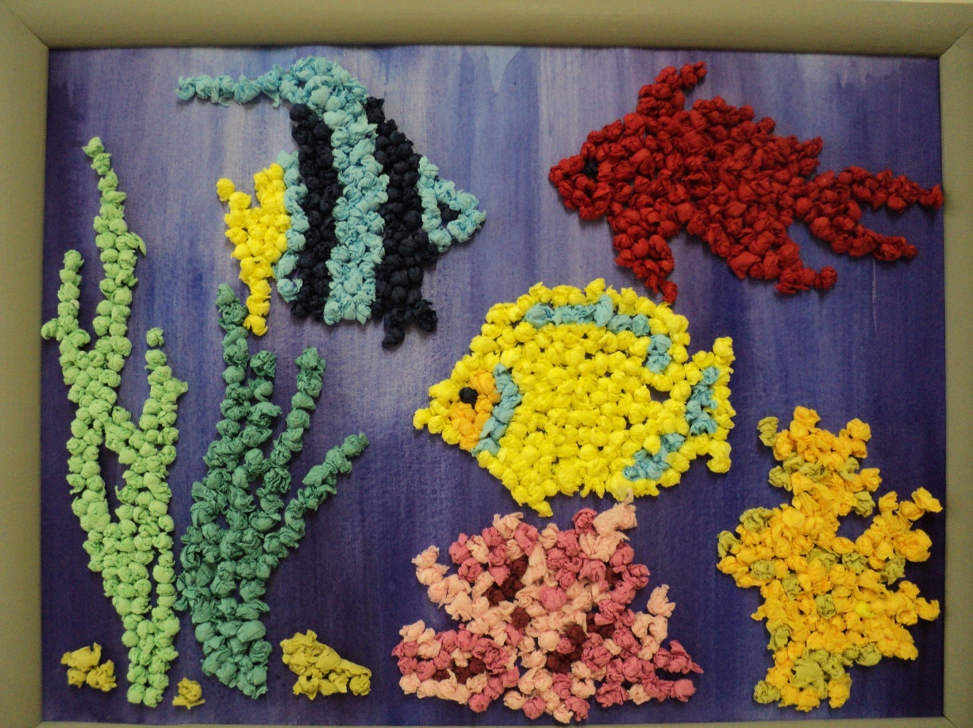 Станиславский Максим.

